《数字逻辑实验：lab1》实验报告
班 级: U10M21001.03 姓 名: 李垚璐 学 号: 2024302642
E-mail : 1042554297@qq.com 日 期: 2025.11.16
◎实验要求 :
- 本次实验学习ModelSim仿真工具的安装并学习如何使用。
- 使用ModelSim工具，使用Verilog HDL语言完成课本Figure2.72，并写出测试模型，对其进行比较全面的测试。
- 使用ModelSim工具，使用Verilog HDL语言完成课本Figure2.40、Figure2.42电路设计，并编写testbench测试，对比分析测试结果。
- 使用ModelSim工具，使用Verilog HDL语言完成课本Figure2.45，并编写testbench测试，分析测试结果。

◎实验过程：

ModelSim仿真工具的安装(15.0.0.145-windows）
- 点击setup安装包（如图所示）
- 选择Starter Edition版本，此版本不需要license许可证（如图所示），然后点击next。
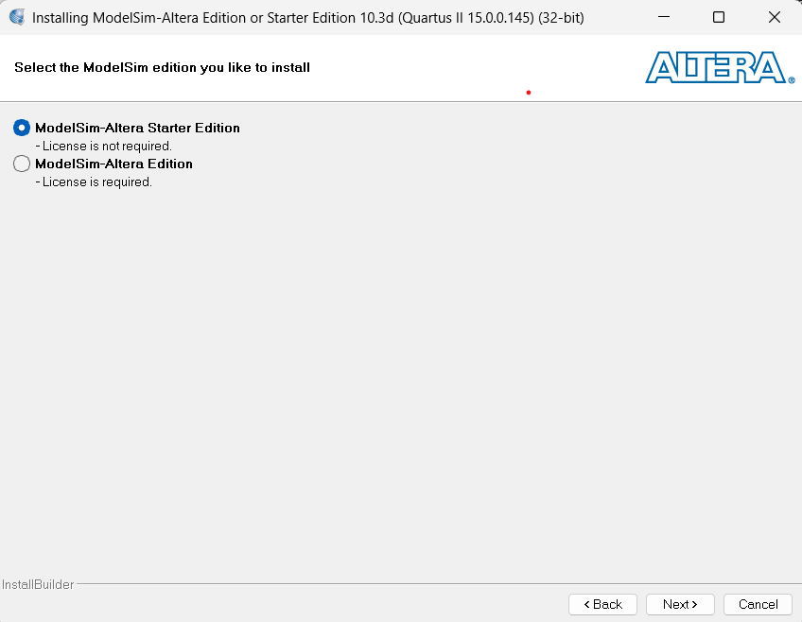
- 选择“I accept the agreement”，然后点击next。
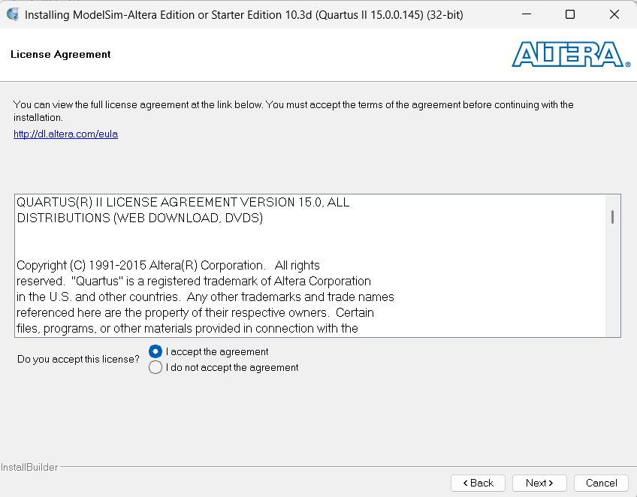
- 如图所示即可安装完成。
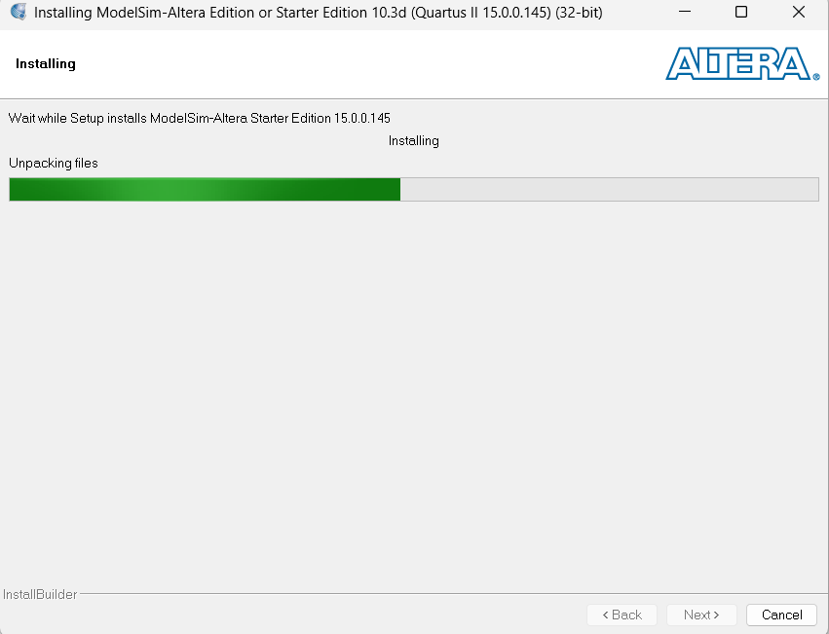

- （注意到软件安装完成后没有快捷方式，需要手动创建），以下为创建软件快捷方式的流程。
在安装路径中找到软件的exe可执行文,之后创建快捷方式即可。
默认安装路径：C:\altera\15.0\modelsim_ase\win32aloem\modelsim.exe
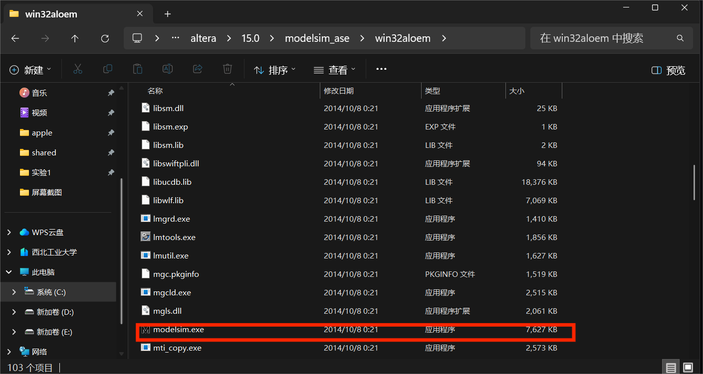

学习如何使用ModelSim仿真工具。
- 编写设计文件shared.v和测试文件tb_shared.v，新建文件夹shared，将以上两个文件复制到该目录
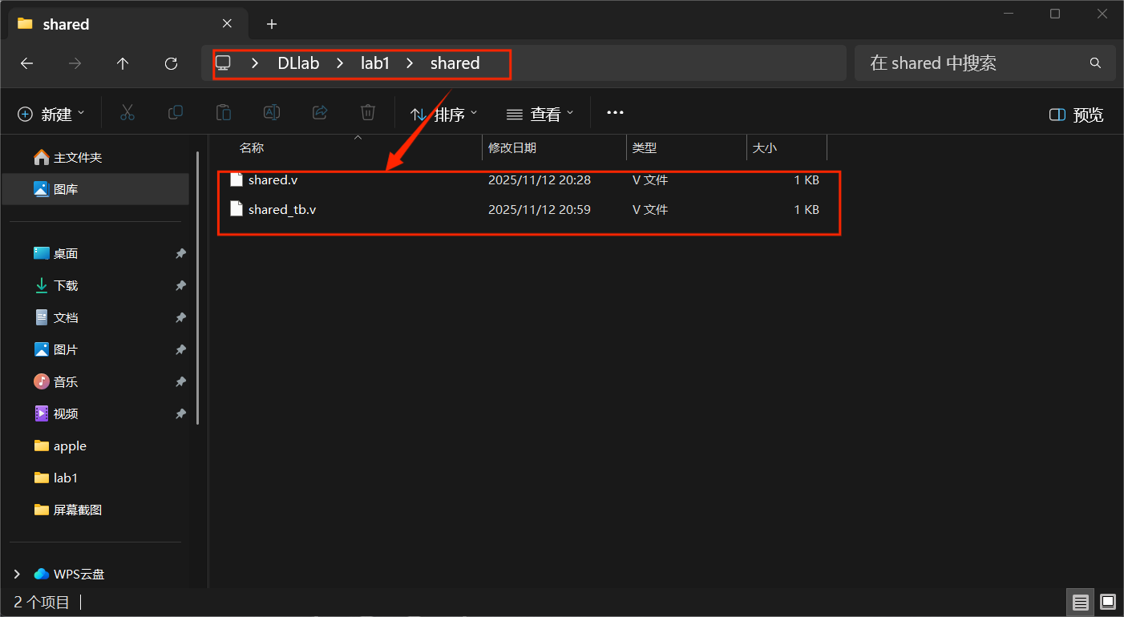
- 打开modelsim，新建项目，并把编写好的设计文件和测试文件加入到项目中。
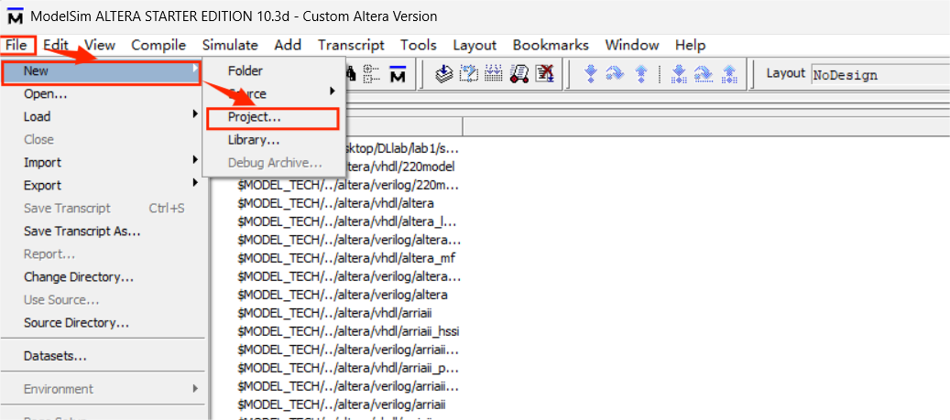
- 项目名命名为“lab1”，路径指定到shared文件夹
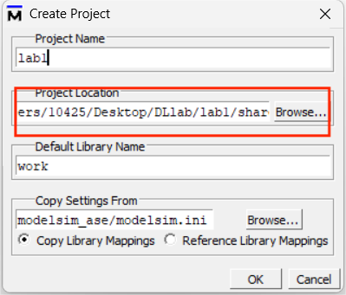
- 单击Add exiting file to project,将shared.v和tb_shared.v添加到工程中
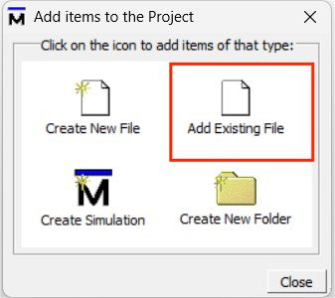
5.单击Compile再单击 Compile All,编译源文件和测试文件,编译正常通过。
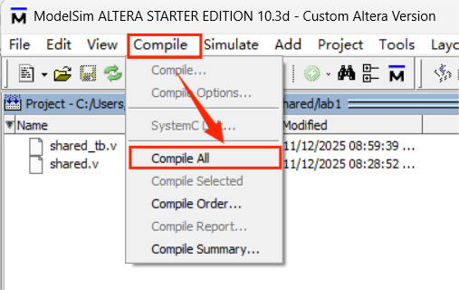
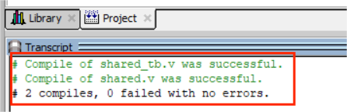
- 编译无误后在Library中选择work库,选中tb_shared
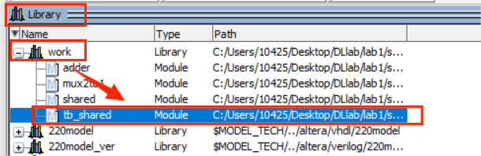

- 菜单中选择simulation ->start simulation
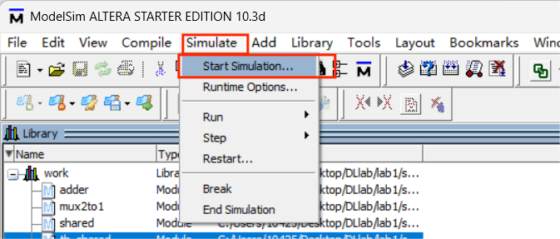
7.再次选中work库中的tb_shared，单击ok
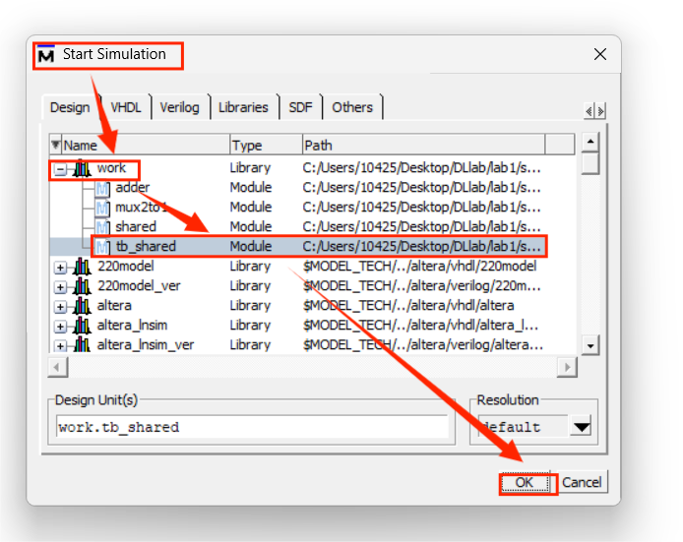
8. 在object选择全部信号,右击选择Add wave

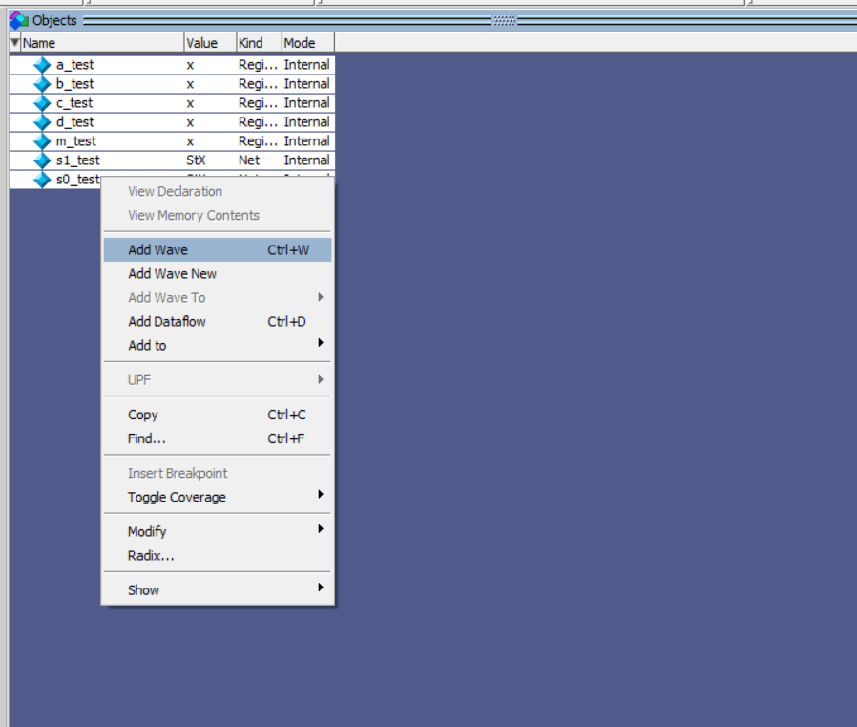
9. 菜单中选择simulation ->start run All, 然后在菜单中选择simulation ->start break
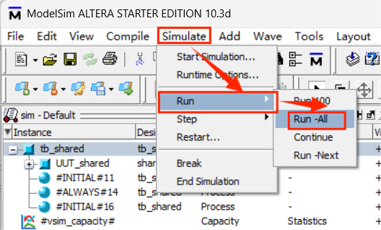
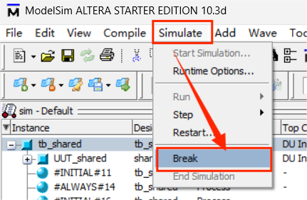
11.将wave窗口滚动条横向拖至最左侧0ns处，用工具栏缩小镜图标调整视图到合适大小

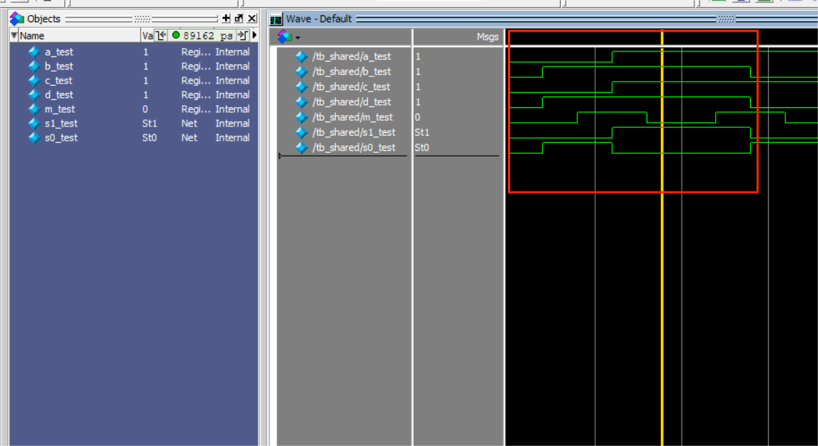

程序代码实现与波形分析

Figure2.72代码
module shared (a, b, c, d, m, s1, s0);
input a, b, c, d, m;
output s1, s0;
wire w1, w2;

mux2to1 U1 (a, c, m, w1);
mux2to1 U2 (b, d, m, w2);
adder U3 (w1, w2, s1, s0);
endmodule

module mux2to1 (x1, x2, s, f);
input x1, x2, s;
output f;

assign f = (~s & x1) | (s & x2);
endmodule

module adder (a, b, s1, s0);
input a, b;
output s1, s0;

assign s1 = a & b;
assign s0 = a ^ b;
endmodule

Figure2.72testbench测试代码
`timescale 1ns/1ps

module tb_shared;
reg a_test;
reg b_test;
reg c_test;
reg d_test;
reg m_test;
wire s1_test;
wire s0_test;

initial begin
m_test = 0;
forever #40 m_test = ~m_test;
end

initial begin
a_test = 0;
b_test = 0;
c_test = 0;
d_test = 0;
#80;

a_test = 0;
b_test = 0;
c_test = 0;
d_test = 1;
#80;

a_test = 0;
b_test = 0;
c_test = 1;
d_test = 0;
#80;

a_test = 0;
b_test = 0;
c_test = 1;
d_test = 1;
#80;

a_test = 0;
b_test = 1;
c_test = 0;
d_test = 0;
#80;

a_test = 0;
b_test = 1;
c_test = 0;
d_test = 1;
#80;

a_test = 0;
b_test = 1;
c_test = 1;
d_test = 0;
#80;

a_test = 0;
b_test = 1;
c_test = 1;
d_test = 1;
#80;

a_test = 1;
b_test = 0;
c_test = 0;
d_test = 0;
#80;

a_test = 1;
b_test = 0;
c_test = 0;
d_test = 1;
#80;

a_test = 1;
b_test = 0;
c_test = 1;
d_test = 0;
#80;

a_test = 1;
b_test = 0;
c_test = 1;
d_test = 1;
#80;

a_test = 1;
b_test = 1;
c_test = 0;
d_test = 0;
#80;

a_test = 1;
b_test = 1;
c_test = 0;
d_test = 1;
#80;

a_test = 1;
b_test = 1;
c_test = 1;
d_test = 0;
#80;

a_test = 1;
b_test = 1;
c_test = 1;
d_test = 1;
#80;

$finish;
end

initial begin
$dumpfile("shared_wave.vcd");
$dumpvars(0, tb_shared);
end

initial begin
$monitor("Time=%0t: a=%b, b=%b, c=%b, d=%b, m=%b, s1=%b, s0=%b",
$time, a_test, b_test, c_test, d_test, m_test, s1_test, s0_test);
end

shared UUT_shared(
.a(a_test),
.b(b_test),
.c(c_test),
.d(d_test),
.m(m_test),
.s1(s1_test),
.s0(s0_test)
);

endmodule

Figure2.72波形图及波形分析
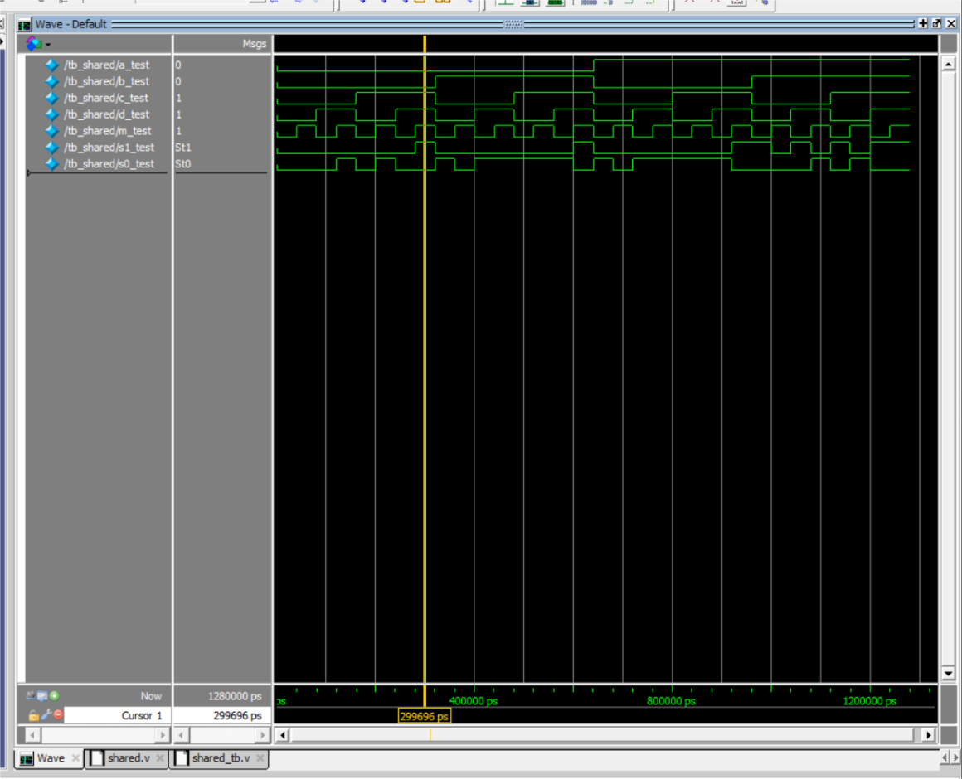
窗口 1 (0 - 80 ns)

输入：{a=0, b=0, c=0, d=0}
0-40ns (m=0): 计算 a,b。s1=0&0=0，s0=0^0=0。波形显示 {0, 0}。
40-80ns (m=1): 计算 c,d。s1=0&0=0，s0=0^0=0。波形显示 {0, 0}。

窗口 2 (80 - 160 ns)

输入：{a=0, b=0, c=0, d=1}
80-120ns (m=0): 计算 a,b。s1=0&0=0，s0=0^0=0。波形显示 {0, 0}。
120-160ns (m=1): 计算 c,d。s1=0&1=0，s0=0^1=1。波形显示 {0, 1}。

窗口 3 (160 - 240 ns)

输入：{a=0, b=0, c=1, d=0}
160-200ns (m=0): 计算 a,b。s1=0&0=0，s0=0^0=0。波形显示 {0, 0}。
200-240ns (m=1): 计算 c,d。s1=1&0=0，s0=1^0=1。波形显示 {0, 1}。

窗口 4 (240 - 320 ns)
输入：{a=0, b=0, c=1, d=1}
240-280ns (m=0): 计算 a,b。s1=0&0=0，s0=0^0=0。波形显示 {0, 0}。
280-320ns (m=1): 计算 c,d。s1=1&1=1，s0=1^1=0。波形显示 {1, 0}。

窗口 5 (320-400ns): {a=0, b=1, c=0, d=0} 。输出先变为 {0,1} (m=0)，再变为 {0,0} (m=1)。
窗口 6 (400-480ns): {a=0, b=1, c=0, d=1} 。输出先变为 {0,1} (m=0)，再变为 {0,1} (m=1)。
... ...

窗口 16 (1200-1280ns): {a=1, b=1, c=1, d=1} 。
1200-1240ns (m=0): 计算 a,b。输出 {1,0}。
1240-1280ns (m=1): 计算 c,d。输出 {1,0}。
以上输出均正确，在全部 16 种输入组合下都得到了测试，并且输出的 s1_test 和 s0_test 信号在每一步的行为都符合半加法器的预期逻辑。

Figure2.40代码

module multiplexer(x1,x2,s,f);
input x1,x2,s;
output f;

assign f = (~s & x1) | (s & x2);

endmodule

Figure2.40testbench测试代码

`timescale 1ns/1ps

module tb_multiplexer;

reg x1_t;
reg x2_t;
reg s_t;
wire f_t;

multiplexer UUT (
.x1(x1_t),
.x2(x2_t),
.s(s_t),
.f(f_t)
);

initial begin
x1_t = 0;
x2_t = 0;
s_t = 0;
#10;
s_t = 0; x1_t = 0; x2_t = 0; #10;
s_t = 0; x1_t = 0; x2_t = 1; #10;
s_t = 0; x1_t = 1; x2_t = 0; #10;
s_t = 0; x1_t = 1; x2_t = 1; #10;
s_t = 1; x1_t = 0; x2_t = 0; #10;
s_t = 1; x1_t = 0; x2_t = 1; #10;
s_t = 1; x1_t = 1; x2_t = 0; #10;
s_t = 1; x1_t = 1; x2_t = 1; #10;
#10;
$finish;
end
Endmodule

Figure 2.40波形图及波形分析
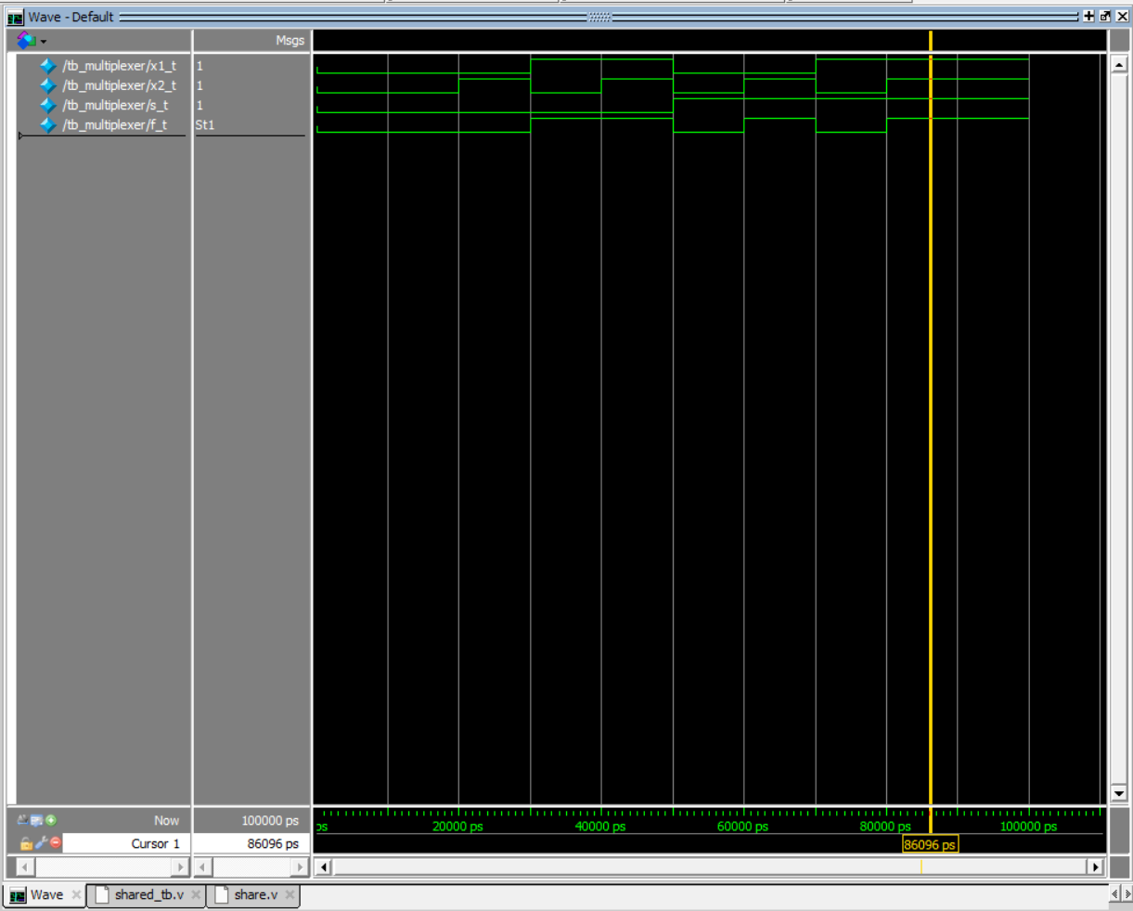
10k - 20k ps: {s=0, x1=0, x2=0}。模式 s=0，选 x1。预期 f = 0。波形显示 f_t = 0。正确。
20k - 30k ps: {s=0, x1=0, x2=1}。模式 s=0，选 x1。预期 f = 0。波形显示 f_t = 0。正确。
30k - 40k ps: {s=0, x1=1, x2=0}。模式 s=0，选 x1。预期 f = 1。波形显示 f_t = 1。正确。
40k - 50k ps: {s=0, x1=1, x2=1}。模式 s=0，选 x1。预期 f = 1。波形显示 f_t = 1。正确。
50k - 60k ps: {s=1, x1=0, x2=0}。模式 s=1，选 x2。预期 f = 0。波形显示 f_t = 0。正确。
60k - 70k ps: {s=1, x1=0, x2=1}。模式 s=1，选 x2。预期 f = 1。波形显示 f_t = 1。正确。
70k - 80k ps: {s=1, x1=1, x2=0}。模式 s=1，选 x2。预期 f = 0。波形显示 f_t = 0。正确。
80k - 90k ps: {s=1, x1=1, x2=1}。模式 s=1，选 x2。预期 f = 1。波形显示 f_t = 1。正确。

整个波形图清楚地显示，f_t 的输出在每一种输入组合下都与多路选择器的预期逻辑完全一致，此代码实现了一个二选一多路选择器，s为0时输出为x1，s为1时输出x2。

Figure2.42代码
module multiplexer(x1,x2,s,f);
input x1,x2,s;
output f;
reg f;

always @(x1 or x2 or s)
if(s == 0)
f = x1;
else
f = x2;

endmodule

Figure2.42testbench测试代码
`timescale 1ns/1ps

module tb_multiplexer;

reg x1_t;
reg x2_t;
reg s_t;

wire f_t;

multiplexer UUT (
.x1(x1_t),
.x2(x2_t),
.s(s_t),
.f(f_t)
);

initial begin
x1_t = 0;
x2_t = 0;
s_t = 0;
#10;

s_t = 0; x1_t = 0; x2_t = 0; #10;
s_t = 0; x1_t = 0; x2_t = 1; #10;
s_t = 0; x1_t = 1; x2_t = 0; #10;
s_t = 0; x1_t = 1; x2_t = 1; #10;

s_t = 1; x1_t = 0; x2_t = 0; #10;
s_t = 1; x1_t = 0; x2_t = 1; #10;
s_t = 1; x1_t = 1; x2_t = 0; #10;
s_t = 1; x1_t = 1; x2_t = 1; #10;

#10;
$finish;
end

Endmodule

Figure 2.42波形图及波形分析
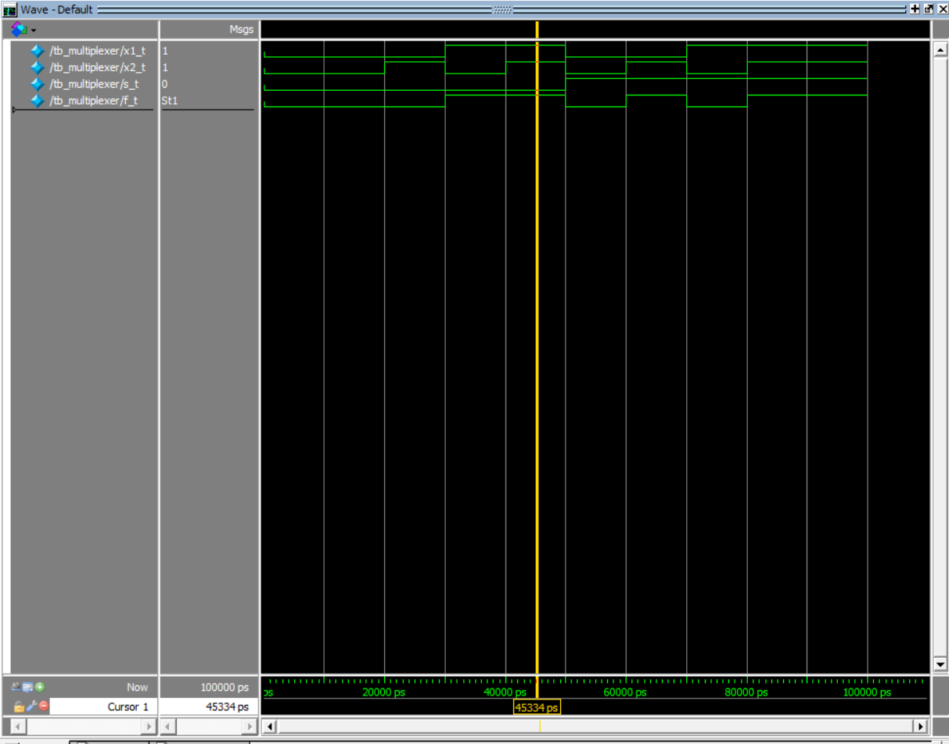
观察可发现两段代码波形相同,二者的测试结果相同。
此代码实现了一个二选一多路选择器，s为0时输出为x1，s为1时输出x2
10k - 20k ps: {s=0, x1=0, x2=0}。模式 s=0，选 x1。预期 f = 0。波形显示 f_t = 0。正确。
20k - 30k ps: {s=0, x1=0, x2=1}。模式 s=0，选 x1。预期 f = 0。波形显示 f_t = 0。正确。
30k - 40k ps: {s=0, x1=1, x2=0}。模式 s=0，选 x1。预期 f = 1。波形显示 f_t = 1。正确。
40k - 50k ps: {s=0, x1=1, x2=1}。模式 s=0，选 x1。预期 f = 1。波形显示 f_t = 1。正确。
50k - 60k ps: {s=1, x1=0, x2=0}。模式 s=1，选 x2。预期 f = 0。波形显示 f_t = 0。正确。
60k - 70k ps: {s=1, x1=0, x2=1}。模式 s=1，选 x2。预期 f = 1。波形显示 f_t = 1。正确。
70k - 80k ps: {s=1, x1=1, x2=0}。模式 s=1，选 x2。预期 f = 0。波形显示 f_t = 0。正确。
80k - 90k ps: {s=1, x1=1, x2=1}。模式 s=1，选 x2。预期 f = 1。波形显示 f_t = 1。正确。

Figure 2.45代码
module adder(a,b,s0,s1);
input a,b;
output s1,s0;

assign s1 = a & b;
assign s0 = a ^ b;

endmodule

Figure2.45testbench测试代码
`timescale 1ns/1ps

module tb_adder;

reg a_t;
reg b_t;
wire s1_t;
wire s0_t;

adder UUT (
.a(a_t),
.b(b_t),
.s1(s1_t),
.s0(s0_t)
);

initial begin

a_t = 0; b_t = 0;
#10;

a_t = 0; b_t = 1;
#10;

a_t = 1; b_t = 0;
#10;

a_t = 1; b_t = 1;
#10;

$finish;
end

endmodule

Figure2.45波形图及波形分析

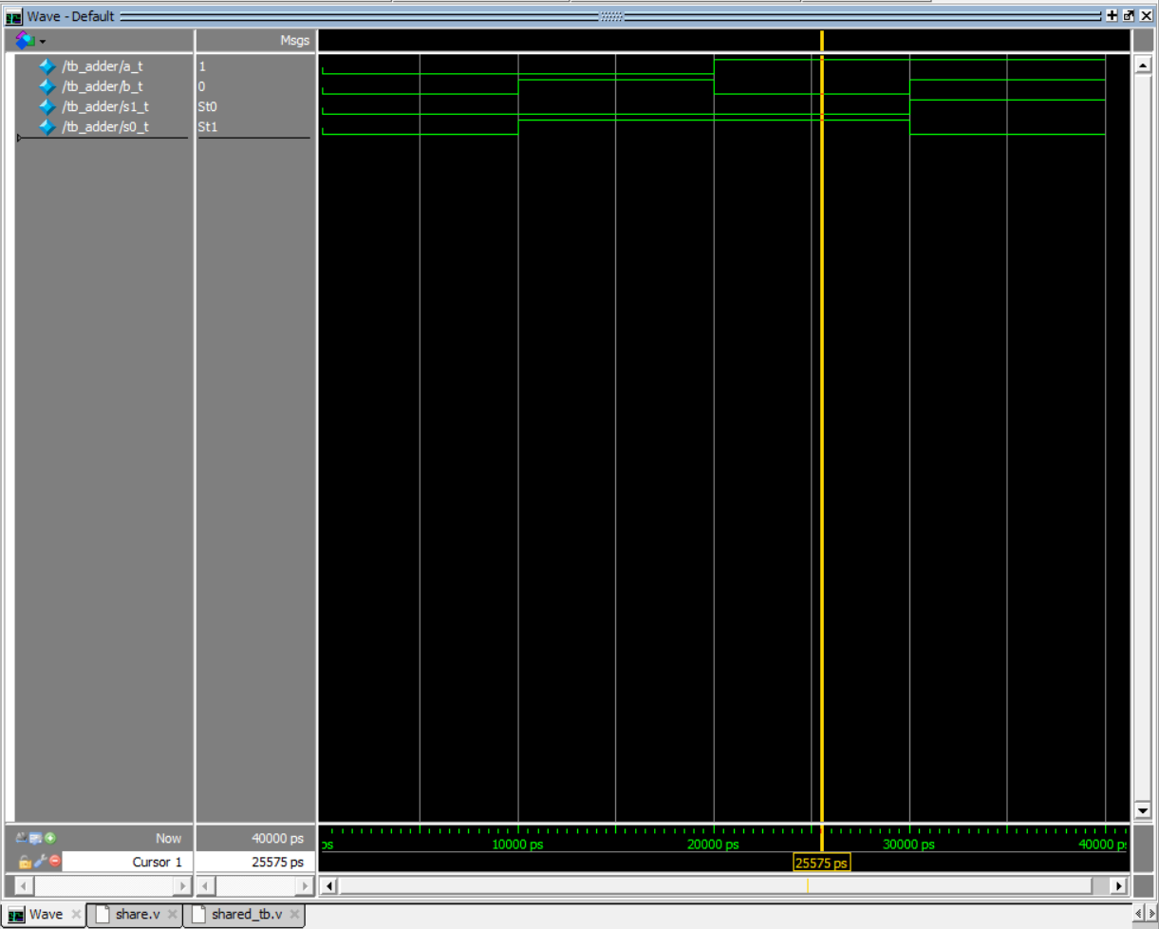
0 - 10k ps:
输入: a_t=0, b_t=0，预期: s1=0&0=0，s0=0^0=0，波形: s1_t=0, s0_t=0。正确。
10k - 20k ps:
输入: a_t=0, b_t=1，预期: s1=0&1=0，s0=0^1=1，波形: s1_t=0, s0_t=1。正确。
20k - 30k ps:
输入: a_t=1, b_t=0，预期: s1=1&0=0，s0=1^0=1，波形: s1_t=0, s0_t=1。正确。
30k - 40k ps:
输入: a_t=1, b_t=1，预期: s1=1&1=1，s0=1^1=0，波形: s1_t=1, s0_t=0。正确。
所以完全符合这是一个半加法器
逻辑为:
s1 = a & b (进位 Carry)
s0 = a ^ b (和 Sum)

实验心得与感悟
本次实验我亲自动手为 multiplexer（多路选择器）和 adder（半加法器）模块编写了独立的Verilog设计代码和testbench测试平台。通过在ModelSim中编译、仿真并仔细分析每一个波形，我得出了完全正确的结果，并对数字逻辑设计的验证流程有了更深的理解。
Testbench的编写非常重要。必须考虑所有可能的输入组合，才能确保设计的正确性。例如，在测试multiplexer时，需要遍历s选择信号的两种状态以及 x1, x2 的所有组合；测试adder时也覆盖了从0+0到1+1的全部四种情况。
“预期波形”对于调试来说很重要。在编写完testbench后，先在纸上推演出正确的输出波形应该是什么样子，然后再与ModelSim跑出来的实际波形进行对比。这样才能知道自己写的对不对。
对reg和wire类型的理解加深了。 这是Verilog编写中一个非常基础但极易出错的点。在testbench中，激励信号（如 a_t, b_t）必须定义为 reg，而被测模块的输出（如 s0_t, f_t）则必须连接到wire。一旦混淆，编译就会报错。
细心和冷静非常重要。编写Verilog代码时，逻辑必须清晰，语法必须严谨。遇到错误时，不要急，冷静下来看代码。一步步仔细审查，问题总能被解决。

